СКМ-ЗП-РУ-04/01
Бр. 19-17/1
10.1.2025 година
Скопје
Тридневна бесплатна обука на тема

ЕКОНОМСКИТЕ АСПЕКТИ НА МЕЃУНАРОДНИОТ БИЗНИС
29 – 31 јануари 2025 година, сала 4 на петти кат,
09:00 – 16:00 часот
Институтот за извоз при Стопанската комора на Северна Македонија, во рамките на партнерството со УСАИД преку проектната активност „Поддршка на приватниот сектор за регионална интеграција“, кој има цел да поттикне зајакнување на капацитетите на македонските компании за поуспешна регионална соработка и за нивно поврзување во нови партнерства, организира бесплатна обука на тема „Економските аспекти на меѓународниот бизнис“. Обуката ќе се реализира во Стопанската комора на Северна Македонија од 29 до 31 јануари 2025 година во сала 4 на петти кат.
Целта на обуката е учесниците од компаниите:
- да се запознаат со можностите за меѓународно трговско работење, со елементите на меѓународниот бизнис, како и со придобивките и факторите што влијаат врз степенот на успешност на извозната активност;
- да се здобијат со познавања за дефинирањето на потеклото на стоката, за видовите потекло на стоката и за нивната важност при примена на мерките на трговската политика;
- да се запознаат со царинските процедури и со документите кои се важни во увозната, извозната и во транзитната постапка;
- да се здобијат со познавања за нетарифните мерки и бариери при извоз и при нивно следење (квоти, санитарни и фитосанитарни мерки, примена на технички прописи и стандарди, технички бариери за пристап кон пазарот, субвенции и компензаторни давачки, антидампинг, заштитни мерки и други технички бариери на трговијата);
- да се запознаат со новините за националниот едношалтерски систем, кој ќе ја замени апликацијата EXIM.
Целна група: обуката е наменета за сите претставници од компаниите кои започнуваат со извоз или кои сакаат да се прошират на нови пазари и за оние компании кои сакаат да го усовршат и да го надградат своето знаење или да го потврдат во делот на извозните активности низ призмата на искуството на експерти и на практичари во областа.
ПРОГРАМА
- Вовед во меѓународниот бизнис – предизвици и можности
- Царинска тарифа, царинска вредност и царински постапки
- Нетарифни бариери и други лиценци
- Како да се промовира меѓународната трговија и да се зајакне соработката меѓу земјите
- Како да се определува потеклото, кога е тоа важно и кои се последиците во меѓународната трговија
- Правила за преференцијално и непреференцијално потекло на добрата – практични искуства, новости и важни насоки

Тренери/Предавачи
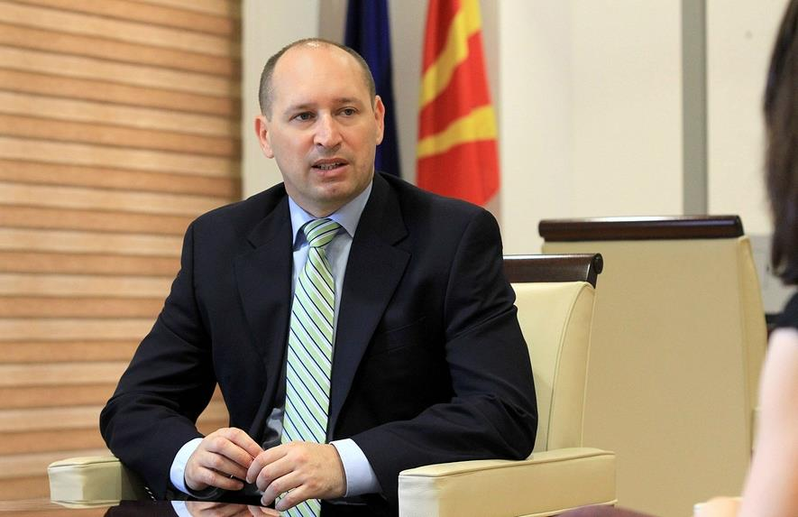 | д-р Кирил Миноски има 25 години професионално меѓународно искуство во развојот на приватниот сектор, финансиите, во управувањето со проекти, институционалниот развој и во креирањето политики, работејќи на високи извршни позиции во приватниот и во јавниот сектор. Тој има работено 13,5 години во една од водечките светски консултантски компании Booz Allen Hamilton на проекти за развој на приватниот сектор, за конкурентност, за подготовка и промоција на извозот, за зајакнување на банкарскиот сектор, за реформи на пазарот на трудот и за воведување проекти за дигитализација на јавниот сектор. Во јавниот сектор тој беше министер за финансии, директор на Управата за јавни приходи, како и директор на Државниот пазарен инспекторат. Како консултант на ЕБРД и на многу други меѓународни проекти финансирани од УСАИД, GIZ и од други меѓународни организации, тој учествуваше во зајакнувањето на МСП и во координацијата на донаторски иницијативи за промоција на извозот.
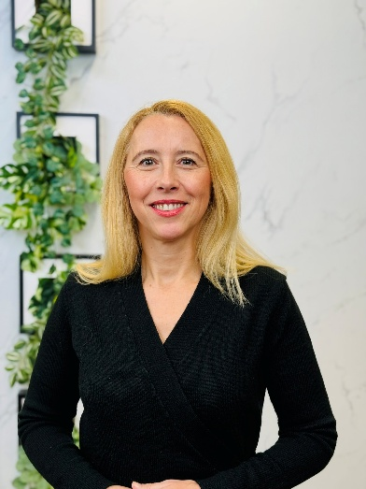 | м-р Ева Жонтар е експерт за царински постапки, со богато практично искуство во областа на извозната документација. Како директор на Одделот за јавни документи при Трговско-индустриската комора на Словенија, Ева прави постојан мониторинг на клучните области, како што се правилата за потеклото, привремениот извоз со АТА-карнети и издавањето лиценци, дозволи за меѓународен патен транспорт и други документи кои ја придружуваат стоката за извоз. Покрај тоа што управува со Одделот, таа ги советува компаниите за решавање на сложените предизвици во меѓународниот бизнис, објавува статии во стручни списанија и редовно одржува предавања на професионални семинари и во компании.  На меѓународната сцена таа е активен член на ICC WCF ATA Carnet Administrative Committee (ATAC), World ATA Carnet Council (WATAC) и на Меѓународниот совет за сертификат за потекло при Меѓународната стопанска комора и Царинскиот комитет во Eurochambres. Ева е магистер по меѓународна економија и има завршено национална обука за царинско законодавство.
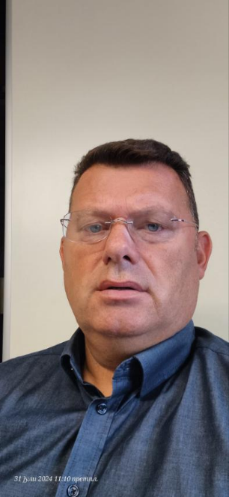 | Стојче Василев, дипломиран правник и консултант за царински формалности. Моментално е ангажиран на проект на Светска банка за олеснување на транспортот и трговијата на Западен Балкан во компонентата за едношалтерски систем – National Single Window – и во компонентата на ЦЕФТА ДП5 и ДП6 за овластен економски оператор, за преносливост на социјалните права и за отстранување на дозволите за работа. Поседува повеќе од 30-годишно искуство добиено со ангажмани во Царинската управа и во шпедитерски компании – „Фершпед“, „Соаре“, „Боми 10 логистик“ – како раководител на царински и на логистички сектори. Преку семејната компанија „Бивест“ е вклучен во едукација на царински застапници за завршување испит за царинско застапување во Царинската управа и во проекти за дуално образование и едукација за вработување ученици и студенти.
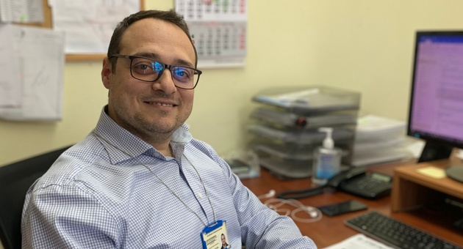 | Златко Бисковски, лиценциран застапник за застапување во царински постапки – шпедитер – со повеќе од 28 години работно искуство во областа на шпедитерското работење. Бисковски е заменик-директор на Шпедиција во компанијата „Дени интернационал“ Скопје, каде што во изминативе 14 години ја гради својата кариера преку градење експертиза во обезбедувањето услуги за целосно логистичко решение, транспорт, шпедиција, за складирање стоки за привремено чување, складирање стоки за повеќекратно чување, за чување домашни стоки и др.
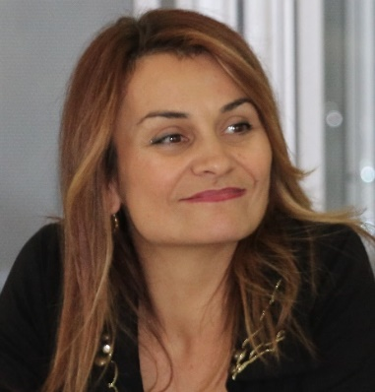 | Офелија Бајо е дипломиран правник со правосуден испит. Работела во Царинската управа, каде што има 21-годишно искуство, а од почетокот на својата кариера во Царинската управа работи во повеќе сектори. Фокусот на својата работа го става врз царинските постапки, нивното поедноставување и врз олеснувањето на трговијата. Учествува во повеќе проекти во рамките на Царинската управа, а еден од позначајните е воведувањето на системот за електронска обработка на декларации и акцизни документи, како негов проектен менаџер. Во текот на кариерата ангажирана е како учесник на повеќе домашни и меѓународни семинари и конференции од областа на царинските постапки. Својата кариера ја продолжува како оперативен менаџер во „Ред шпед“ ДООЕЛ, компанија со основна дејност шпедиција, транспорт и складирање, како и давање консултантски услуги.

Институтот за извоз претставува професионална, услужна алатка за поддршка на извозно ориентираните компании, која за потребите на компаниите нуди обуки и работилници за развивање на кадровските капацитети, со знаења и со вештини потребни за реализација на извозните активности. Институтот, во рамките на своето дејствување, за потребите на компаниите изготвува анализи и истражувања со податоци за извозната конкурентност на таргетираните странски пазари, за царинската и даночната политика, за нецаринските бариери и сл.
Обуката ќе се реализира во просториите на Стопанската комора на Северна Македонија, сала 4 на петти кат.
Тренерите на обуката ќе користат повеќе методи за пренесување на информациите (предавање, интерактивност, практични вежби), со што ќе ја зголемат продуктивноста на пренесувањето информации и на успешното добивање знаења и лични перформанси кај учесниците.
Секој учесник добива електронски работен материјал и сертификат за присуство од Стопанската комора на Северна Македонија, а за време на обуката закуска, кафе и освежување на паузите.
Пријавувањето за обуката е со доставена пријава од вас на електронската адреса на Стопанската комора најдоцна до 24 јануари (петок) 2025 година. Местата се ограничени, а пријавувањето е според принципот прв пријавен, прв услужен сѐ до пополнување на расположливиот капацитет.
Работен јазик и материјали: македонски и англиски јазик.

Контакти за пријавување:

м-р Ивана Анчев м-р Михајло Донев
тел: 02/3244-051 тел: 02/3244-067
e-mail: ivana@mchamber.mk e-mail: mihajlo@mchamber.mk

